Ladislav BŘEZINA
5. ročník, Geografie

Možné dopady klimatické změny na hydrologický cyklus v Evropě a České republice

Stanovit dopady klimatické změny na určitou část krajiny vyžaduje tuto složku co nejlépe poznat. Hydrologický cyklus je velmi úzce spjat s klimatem dané oblasti a změny v klimatickém systému se velmi rychle projevují i v tom hydrologickém. Dopady klimatické změny se modelují pomocí numerických klimatických modelů, které udávají výsledky pro dvojnásobnou koncentraci CO₂ oproti současnému stavu.V těchto modelech je popsáno chování atmosféry a povrchu oceánu (tzv. spřažené modely oceán – atmosféra) pomocí základních stavových, pohybových a dynamických rovnic. Běh každého modelu počítá také s určitými socioekonomickými podmínkami v budoucnosti – existuje několik scénářů – od scénáře, který předpokládá současný trend v růstu počtu obyvatel planety s velkým růstem HDP a se stále rostoucí poptávkou po fosilních palivech až po scénář se stabilizací světové populace a s dokonalým využíváním ekologicky šetrných technologií.
Evropský kontinent se vyznačuje velmi rozdílným hydrologickým potenciálem území (IPCC, 2001). Ten je dán rozdílným klimatem a topografií terénu. Obecně lze Evropu rozdělit na sušší jižní část, zahrnující státy Středomoří a jihovýchodní stepní oblasti Evropy, a na vlhčí severní polovinu (záp., stř. a sev. Evropa). Nejdůležitějším elementem ovlivňující hydrologickou bilanci jsou srážky. Přímo ovlivňují velikost povrchového i podzemního odtoku a vymezují dostupnost vody v krajině. Současné výsledky ukazují na růst množství srážek v severní části Evropy a přesun maxima srážek z letního do zimního období a naopak na pokles celkového ročního úhrnu srážek v jižní části. Je předpoklad také častějšího střídání velmi suchých period a povodní. Pokud by ve Středomoří došlo k poklesu množství srážek během zimního deštivého období o 20 % vážně by to ohrozilo dostupnost vody pro obyvatele i ekosystémy.
Velká změna by nastala i v akumulaci sněhové pokrývky ve středních a vyšších zeměpisných šířkách. Předpokládá se vzestup teploty vzduchu v zimním půlroku o více než 4 °C (tento vzestup je výraznější než ten letní), což by mělo za následek konec vytváření sněhové pokrývky ve střední Evropě v nižších a středních nadmořských výškách, nedostatečnou akumulaci podzemní vody a častější výskyt zimních povodní viz tab. 1.

Tab. 1 Percentuální změny ve velikosti kulminačních povodňových průtoků na řekách v povodí Temže a Severnu kolem roku 2050 (IPCC, 2001).

Ohroženy by byly vodní režimy ledovcových řek. Při vzestupu teploty vzduchu o více jak 4 °C se zmenší výrazně plochy alpských ledovců. To bude mít za následek nejdříve vzestupy průtoků ledovcových řek v letních měsících se větším rizikem záplav, ale až veškerá ledovcová hmota roztaje, tak tyto řeky již nebudou během léta napájena tímto velkým zdrojem vody a povodí těchto řek budou náchylnější ke vzniku sucha.

V České republice jsou dopady klimatické změny studovány v rámci Národního klimatického programu, který funguje od počátku 90. let a zahrnuje celkem 16 organizací. Hydrologické dopady se modelovali pomocí modelů SIMBA, CLIRUN a SAC – SMA.
V každém povodí obecně platí zákonitosti hydrologické bilance, což umožňuje modelovat povodí jako systém, do nějž vstupují atmosférické srážky, teploty vzduchu a další meteorologické veličiny významně ovlivňující územní výpar a výstupem je odtok z povodí. Vlastní model je tvořen strukturou vztahů, které popisují rozdělování srážek mezi výpar, průsak, různé typy akumulace vody v povodí a základní složky odtoku
Postup výpočtů metodou scénářů:
- pro zvolené povodí na základě pozorovaných řad byly optimalizací stanoveny parametry modelu
- při použití těchto parametrů byl proveden výpočet pro řady teplot vzduchu, srážek, případně relativní vlhkostí vzduchu upravených proti pozorovaným o scénářem uvažované změny
- byl vyhodnocen účinek změn klimatických veličin na zvolenou hydrologickou veličinu
Model hydrologické bilance SIMBA
- navazuje na starší model BILAN
- počítá v měsíčním kroku chronologickou bilanci povodí či území – vyjadřuje základní bilanční vztahy na povrchu povodí, v zóně aerace, do níž je zahrnut i vegetační kryt a v zóně podzemní vody
- vstupními hodnotami jsou časové řady měsíčních výšek srážek na povodí, řady průměrných měsíčních teplot vzduchu a řady průměrných relativních vlhkostí vzduchu – při odhadu parametrů modelu se zadávají řady průměrných měsíčních odtokových výšek v závěrovém profilu
- určuje se evapotranspirace, územní výpar, infiltrace do zóny aerace, průsak touto zónou, zásoba vody ve sněhu, zásoba vody v půdě, zásoba podzemní vody
- odtok je modelován jako součet tří složek, přičemž dvě složky přímého odtoku zahrnují hypodermický a základní odtok
- model má osm volných parametrů
Koncepčně bilanční model SACRAMENTO SOIL MOISTURE ACOUNTING (SAC – SMA)
- představuje povodí jako soustavu vertikálně a horizontálně uspořádaných zón (nádrží) – v nich je voda zadržována (intercepce v horních zónách a z nich je buď odčerpávána vegetací (evapotranspirace), nebo infiltruje do hlubších zón (půdní vláha a zásoby podzemní vody), resp. odtéká ve formě různých komponent celkového odtoku
- dále obsahuje sněhový submodel, který simuluje proces vytváření a tání sněhové pokrývky
- modeluje 6 typů odtoku:
  - DIR – přímý odtok – odtok z ploch, jež jsou dočasně nepropustné
  - IMP – odtok z nepropustných vrstev
  - SUR – povrchový odtok
  - INT – podpovrchový odtok
  - SUP – suplementární podzemní odtok, tj. sezónní složka celkového podzemního odtoku vytvářená z mělkých kolektorů podzemních vod
  - PRM – primární podzemní odtok, vytvářený ze zásob s dlouhou dobou zdržení v povodí
Dopady změny klimatu v ČR na vodní zdroje a vodní bilanci

Hydrologická bilance
- projevy změn klimatu se v jednotlivých povodích liší, ale základní změny hydrologického procesu mají obdobný
  - nárůst srážek v zimních měsících, pokles v letních
  - nárůst teploty vzduchu během celého roku
  - zvyšuje se evapotranspirace, výpar (nejvíce v zimních měsících) a snižují se zásoby podzemní vody
  - snižuje se celoroční množství odtoku – v případě měsíčních hodnot je nejvýznamnější pokles v srpnu a září a to až o 75 %
  - velmi podstatný pokles sněhové pokrývky – od prosince do února od 81 % do 97 %, v březnu už se sněhová pokrývka nevyskytuje
- MODEL SIMBA
  - pokles průměrných ročních průtoků v závislosti na vybraném modelu (scénáři) a na povodí – optimistické scénáře simulují pokles průtoků o 10 až 20 % x pesimistické 24 až 42 %
  - v případě minimálních průtoku jsou největší poklesy v září a to až o 75 %
  - poklesy průtoků podle optimistických scénářů jsou v období duben až říjen přibližně poloviční v porovnání s poklesy scénářů pesimistických

- MODEL SAC – SMA
  - změny v ročním odtokovém cyklu, k nimž dochází především následkem zmenšení sněhových zásob v zimním období a většinou menších letních dešťových srážek – zvýšení odtoku v zimních měsících, pokles v letních (největší v březnu – květen)
  - změny v evapotranspiraci ovlivní významně odtok
  - v případě povodňových průtoků dochází při použití klimatických modelů ve většině povodí ke snížení kulminací
  - roste riziko přívalových povodní na malých a středních povodích

Změny režimu podzemních vod
- hodnoceno modelem SIMBA – oproti předchozím výpočtům bude zvýšené množství srážek v zimním období vyvažováno vyšším výparem, tudíž dojde ke snížení dotace podzemních vod v průměru o 20 mm za rok, což odpovídá zmenšení specifického podzemního odtoku o 0,36 l.s-1.km-2
- velmi záleží na geologickém složení – Labe pokles o 16 až 34 % u průměrů a o 40 až 74 % u minim (křídové podloží s bohatými zdroji podzemních vod) x Morava pokles o 26 až 51 % u průměrů a 80 až 90 % u minim

Zásobní objemy vodních nádrží
- zvýšené požadavky na velikost zásobního objemu nádrže pro danou hodnotu celkového nalepšení
- např. Lipno může v současné době vyrovnávat průtok na 10,36 m3.s-1, ale v případě změny pak již pouze kolem 75 % této hodnoty

Kvalita povrchových vod
- odhadovaná změna teploty vzduchu o 0,9 °C až 3 °C se projeví v nárůstu průměrné roční teploty vody o 1,1 °C až 3,7 °C
- zvýšení teploty vody v zimním období povede ke snížení, případně až zrušení, délky období s ledovou pokrývkou
- bude časově omezena (nebo zcela zrušena) zimní stratifikace s inverzním průběhem teploty
- množství kyslíku ve vodě se sníží o 3 až 8 %
- častější nástup stratifikace nádrží na jaře a pozdější nástup podzimní cirkulace ve spojitosti s vyššími teplotami povede k vyššímu rozvoji fytoplanktonu (nežádoucích druhů)
- vyšší teplota umožní delší přežívání patogenních bakterií a parazitů

LITERATURA:

- IPCC (2001) Climate change - Impacts, Adaptation and Vulnerability, Cambridge, 2001, 1005 s.
- Hladný J., a kol.: Dopady možné klimatické změny na hydrologii a vodní zdroje v ČR, ČHMÚ, Praha, 1996, 138 s.
- Kalvová J., a kol.: Scénáře změny klimatu pro Českou republiku, ČHMÚ, Praha, 1995, 101 s.

Varovné povodňové systémy a krizové řízení

Krizové řízení zahrnuje systém a metody řešení řízení mimořádných událostí - mimořádných / krizových situací specializovanými odborníky, kteří tvoří skupinu souhrnně nazývanou krizový management. Krizový management plní svou funkci v přípravě a při vlastním řešení mimořádné / krizové situace vzniklé v důsledku mimořádné události, kterou může být:
- provozní havárie
- živelní pohroma
- sociální krize
- mimořádná událost se zvýšeným ekologickým dopadem.

Povodně patří mezi přírodní pohromy páchající nejvíce škod a ztrát na lidském životě. Ve vyspělých státech světa je však vybudován jednak systém předpovědí a modelů, který dokáže před blížícím se rizikem varovat, a jednak systém varovný, který dokáže rychlejší rozhodování a řízení během katastrof.

Velmi dobře funguje tento systém v USA, kde byly zdokonaleny varovné systémy i v případě bleskových povodní. Jedná se o povodně vznikající převážně v letním období v oblastech s výskytem bouřkových jader a přívalových srážek, popř. i krupobití. Mohutné výstupné a sestupné proudy způsobují vysoký konvekční potenciál a dochází tak zesilování srážek. Jsou sice prostorově omezené (většinou plocha do 100 km²), ale díky své extremitě způsobují značné škody.
Varovný systém se v USA začal připravovat během 50. let 20. století, ale většího rozmachu se mu dostalo až s rozvojem informačních technologií, tedy v druhé polovině 70. let. K jeho rozvoji přispěla i blesková povodeň v údolí kaňonu Big Thomson, nacházejícího se v Coloradu. Horní část povodí leží ve Skalistých horách a je pomerně málo osídlena. První větší město se nachází až v podhorské kotlině. Povodeň přišla do města nečekaně, bez předchozího varování. Škody i ztráty na lidských životech byly obrovské.

Místní vláda se tedy rozhodla v tomto údolí nainstalovat varovný povodňový systém, jehož jednotlivé části jsou popsány na obr. 1. Systém se skládá z automatických srážkoměrů (rain gage), které jsou umístěny v horní části povodí a měří srážky v 15 minutových intervalech. Pokud je intenzita deště vyšší a mohla by způsobit povodeň, začnou automaty přenášet data do Národní meteorologické služby (NWS). Pokud se zde vyhodnotí množství srážek jako vysoké, jsou informovány radnice jednotlivých měst a aktivovány jejich krizové orgány. Součástí jsou také hydrologické stanice měřící průtok a výšku vodní hladiny. Tyto výstupy vstupují do hydrologických modelů, které dokáží s určitou mírou nepřesnosti odhadnout budoucí vývoj situace.
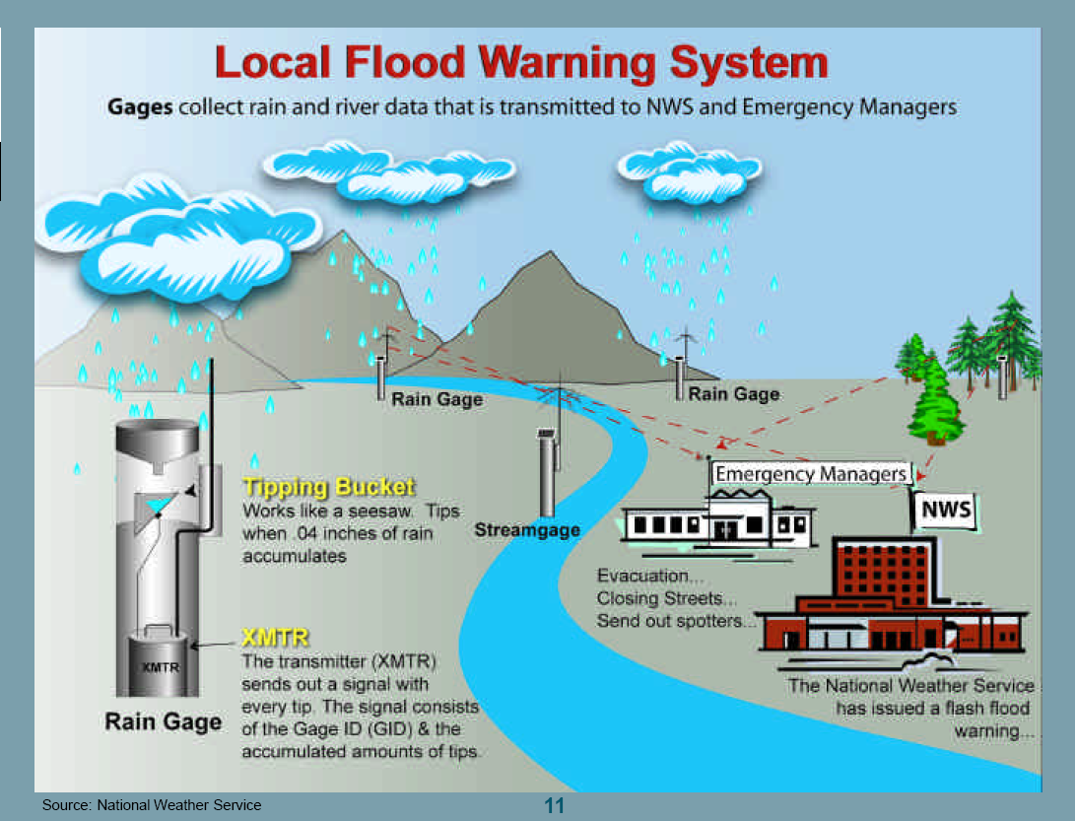

Obr. 1 Varovný povodňový systém v USA.

Povodně ve střední Evropě v roce 2002 byly způsobeny úplně odlišnými meteorologickými podmínkami. Příčinou takto extrémních povodní byly dlouhotrvající deště v pohraničních oblastech Německa, Česka a Rakouska. Tyto povodně jsou lépe předvídatelné, ale větší jistotu mají předpovědi až 3 dny před vznikem události, takže čas na přípravu je krátký. Česká republika byla povodněmi postižena v roce 1997, kdy je nikdo nečekal a nikdo nebyl připravený (zemřelo přes 50 lidí). Po této události se začal u nás i v okolních státech budovat varovný systém (Systém integrované výstražné služby (SIVS)) a také Integrovaný záchranný systém (IZS). Varovný systém spravuje Ministerstvo životního prostředí – konkrétně Český hydrometeorologický ústav. Do IZS patří hasiči, záchranka a policie, popř, i armáda.
Systém integrované výstražné služby je společně poskytovaná výstražná služba ČHMÚ a Odboru HMZ VGHMÚř (meteorologická služba armády ČR) pro území ČR v oblasti operativní meteorologie a hydrologie. Jeho účelem je zefektivnění poskytované výstražné služby obou subjektů v zájmu zvýšení kvality výstupních výstražných informací, zamezení duplicit a/nebo podstatných odlišností výstražných informací vydávaných ČHMÚ a Odborem HMZ VGHMÚř.
SIVS společně tvoří:
- Centrální předpovědní pracoviště Českého hydrometeorologického ústavu (CPP ČHMÚ) v působnosti resortu MŽP,
- Odbor hydrometeorologického zabezpečení Vojenského geografického a hydrometeorologického úřadu (HMZ VGHMÚř) v působnosti resortu MO.
Předmětem SIVS je:
- vyhodnocení meteorologických a hydrologických aktuálních dat, informací a prognózních materiálů,
- vydávání a rozšiřování integrovaných výstražných informací.
Výstražná informace pro účely SIVS je informace, která se vydává na nebezpečné, resp. limitní meteorologické a hydrologické prvky a jevy (dále jen jevy). Každý z jevů může mít rozdílnou úroveň nebezpečí. Na základě míry jeho intenzity se každému jevu přiřazuje jeden ze 3 stupňů nebezpečí. Přitom se bere do úvahy i úroveň pozornosti, kterou je potřeba předpovídané situaci věnovat na straně uživatele, včetně možnosti zranitelnosti území, případně rozsahu postiženého území.V rámci SIVS může být výstražná informace vydána na celkem 26 nebezpečných jevů, rozdělených do 7 skupin (více na pocasi.chmi.cz).

Hurikánová sezóna 2005 přinesla dosud nejvyšší počet hurikánu v oblasti Atlantiku. Několik bouří dosáhlo 5. nejvyššího stupně nebezpečí. Nejničivější byly Katrina a Rita, které zasáhly severní pobřeží Karibského moře. Katrina udeřila na pás pobřeží kolem města New Orleans. Samotné město bylo velmi poškozeno. Na příchod takovéto bouře nebylo připraveno. Po opadnutí vody byly vyhodnoceny škody a plochy, které byly zatopeny a poškozeny. Vznikl tak atlas Luisiana Hurricane Impact Atlas, který mapuje příčiny, škody a navrhuje také možnosti řešení. (kompletní atlas na adrese lagic.lsu.edu/hurricanes.htm)

LITERATURA:
- http://www1.ncdc.noaa.gov
- www.usgs.gov
- http://www.eea.eu.int/
- http://www.digitalglobe.com
- http://www.hochwasserzentralen.de/
- www.dwd.de
- lagic.lsu.edu/hurricanes.htm
- pocasi.chmi.cz

